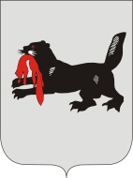
Иркутская область
Иркутская городская № 4

территориальная избирательная комиссия
(Свердловский округ)
Р Е Ш Е Н И Е

11 июля 2019 года | № 93/468
г. Иркутск

Об изменении фамилии члена участковой избирательной комиссии избирательного участка № 689

В связи с изменением фамилии Игнатьевой Анастасии Олеговны на основании свидетельства о браке Иркутская городская № 4 территориальная избирательная комиссия (Свердловский округ)
РЕШИЛА:
1.Игнатьеву Анастасию Олеговну, члена участковой избирательной комиссии избирательного участка № 689 с правом решающего голоса, считать Захарчук Анастасией Олеговной.
2. Разместить настоящее решение на Интернет-сайте Иркутской городской № 4 территориальной избирательной комиссии (Свердловский округ).

Председатель комиссии | А.И. Жуковский
Секретарь комиссии | Е.Г. Деранжулина

